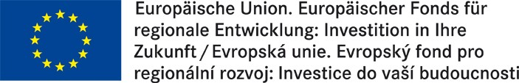
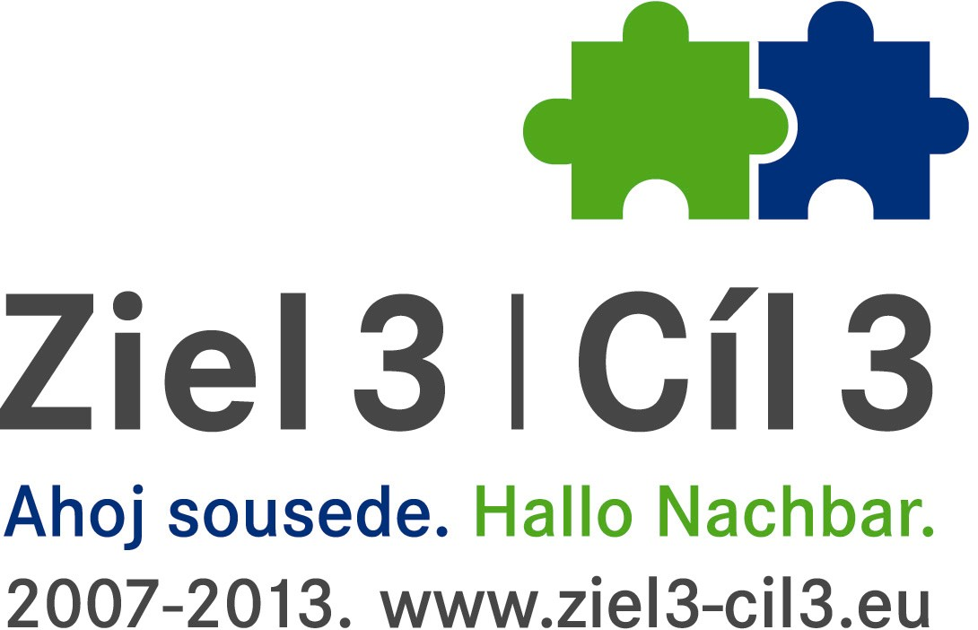

East Castle s.r.o.
Jáchymov, Mariánská 158

V Jáchymově dne 25. 9. 2013.

Věc: Oznámení o vyloučení z účasti v zadávacím řízení - Naučná stezka - Montánní krajina Krušných hor

Vážení,
v souladu s ustanovením § 76 odst. 1) a odst. 6) zákona č. 137/2006 Sb., o veřejných zakázkách, ve znění pozdějších předpisů (dále jen zákon), Vám oznamujeme, že jste byli vyloučeni z účasti v zadávacím řízení při zadání zakázky „Naučná stezka - Montánní krajina Krušných hor“.

Důvody vyloučení:
NEDOLOŽENO:
- Prohlášením pravdivosti údajů obsažených v nabídce, podepsáno oprávněnou osobou jednat jménem uchazeče

Vzhledem k výše uvedeným skutečnostem bylo rozhodnuto o Vašem vyloučení z účasti v předmětném zadávacím řízení.

V souladu s §110 zákona je Vaše společnost oprávněna podat do 10 dnů od doručení tohoto oznámení zadavateli zdůvodněné námitky.

Ing. Bronislav Grulich
starosta města Jáchymov

Název zadavatele: Město Jáchymov
IČ: 00254622
Adresa sídla: nám. Republiky 1, 362 51 Jáchymov

